imperativo1
acuéstate enseguida |  | ayuda a tu hermano |  | sube rápido
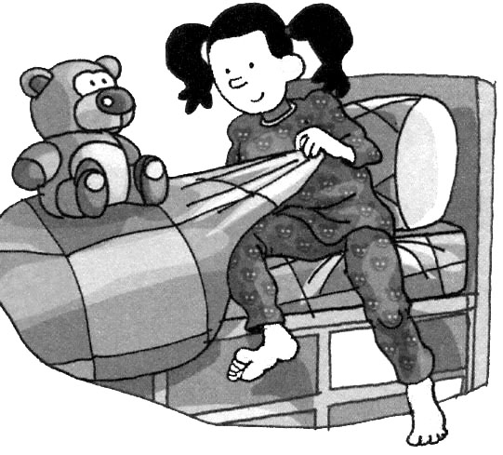 |  | 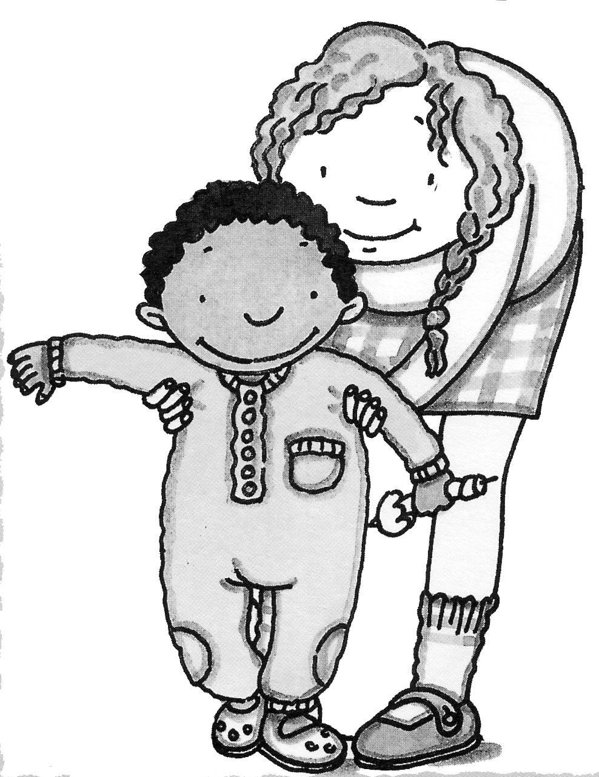 |  | 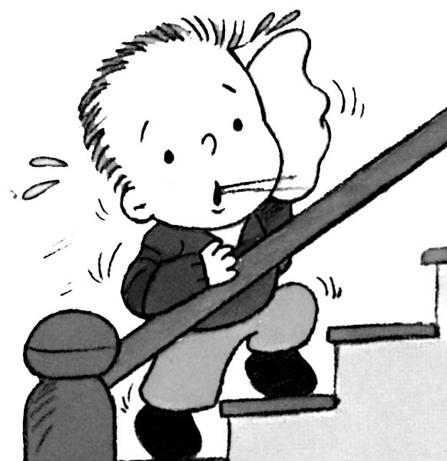
abróchate la camisa |  | corta un trozo de tarta |  | enchufa la tele
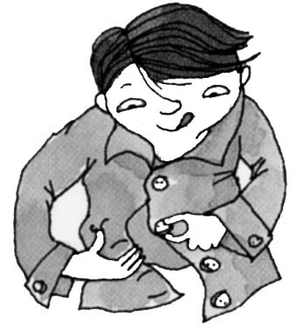 |  | 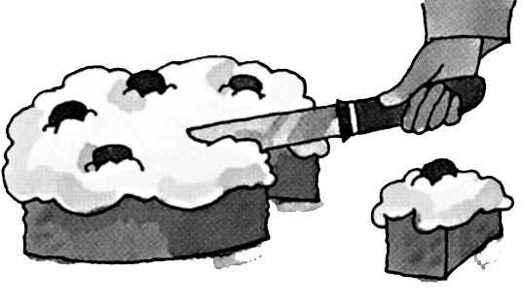 |  | 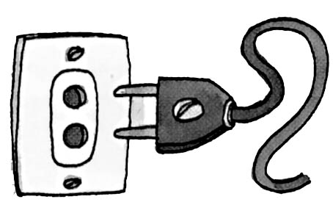
tira la basura |  | cierra la ventana |  | enciende la luz
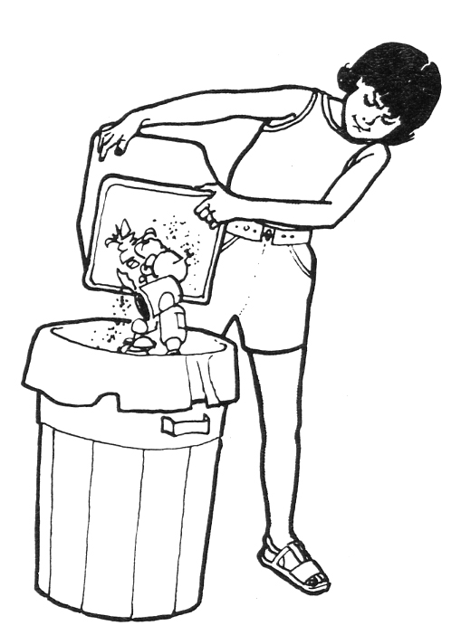 |  | 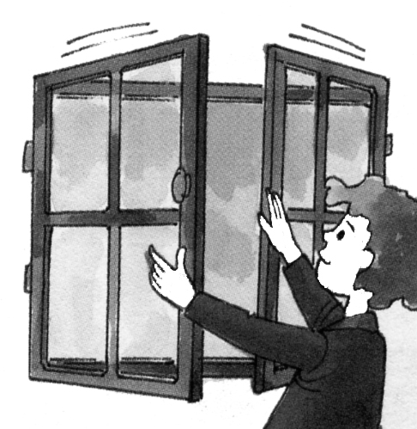 |  | 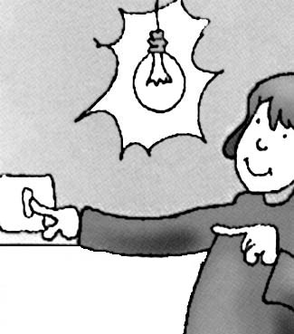
ponte la chaqueta |  | pon gasolina |  | cuenta los dedos
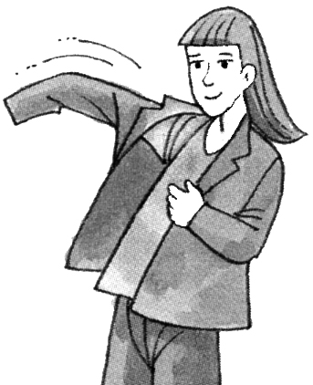 |  | 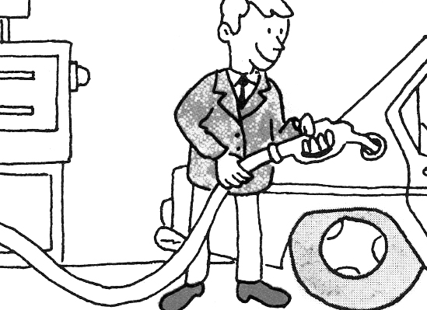 |  | 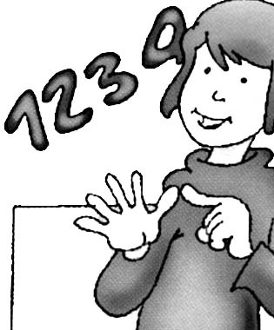
mide la altura |  | escribe una carta |  | dale esta carta
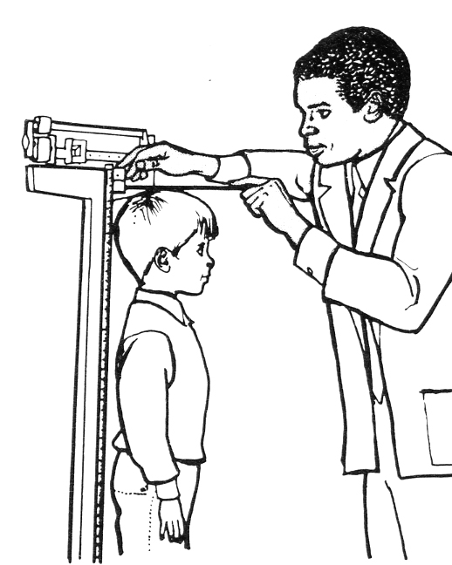 |  | 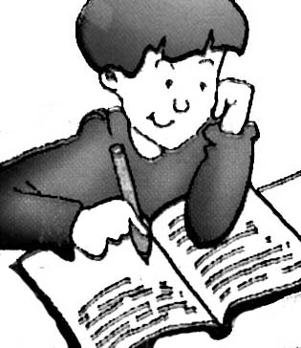 |  | 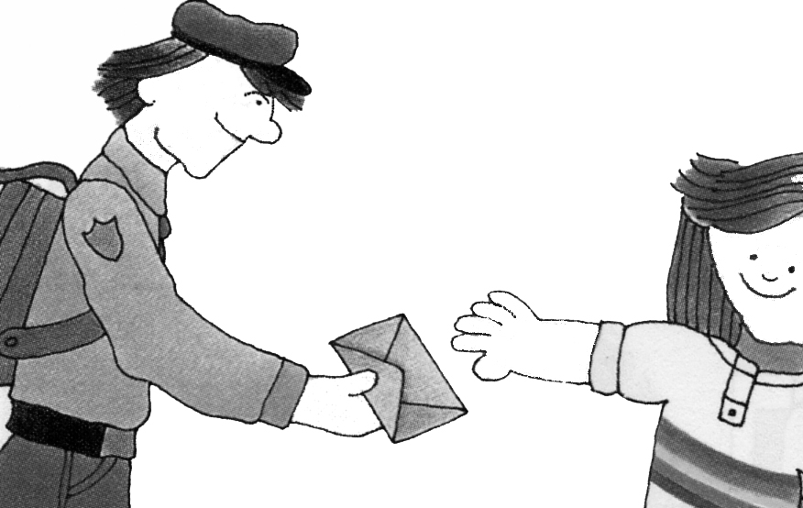
siéntate y lee |  | carga esas cajas |  | estira con fuerza
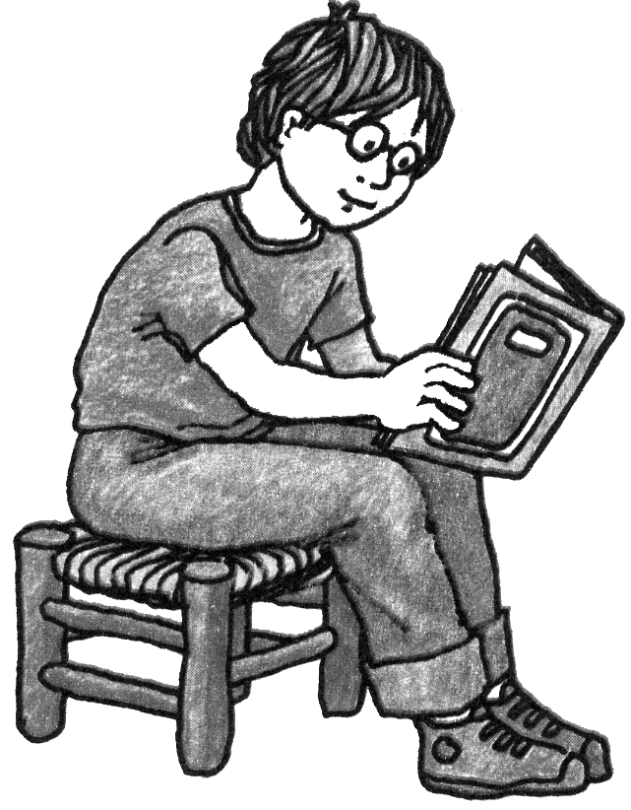 |  | 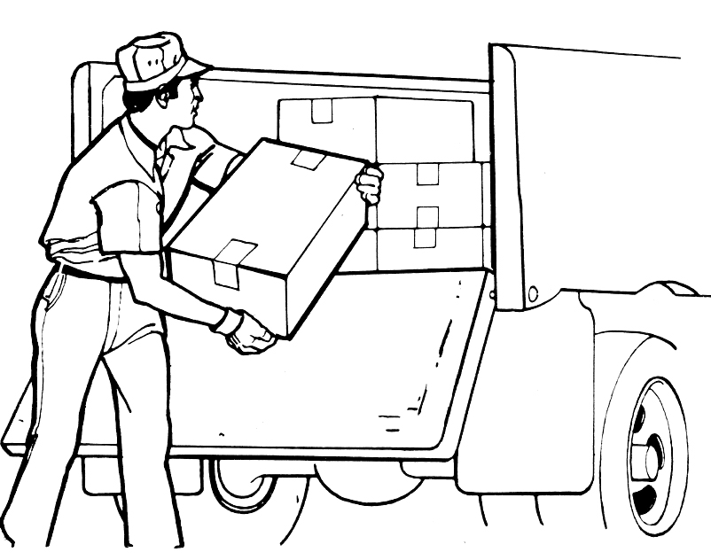 |  | 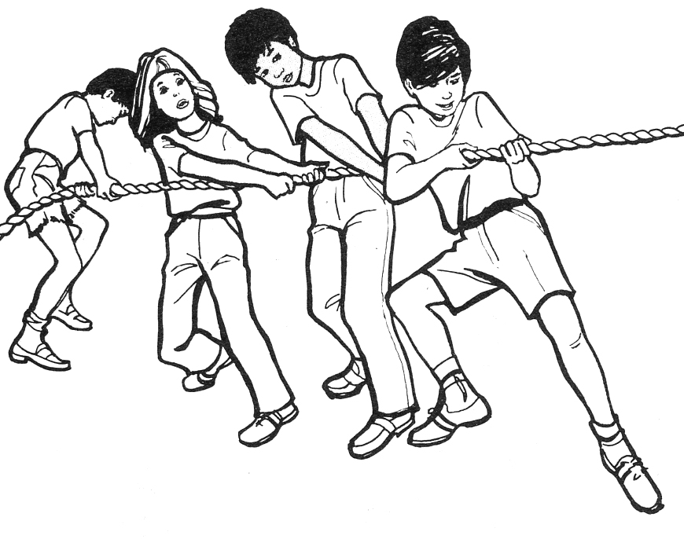

imperativo1

ayuda...............  sube.................  enchufa...............  carga ...................  escribe ................. | abróchate...............  corta ......................  tira ........................  dale .....................  acuéstate..............  . | cierra ....................  enciende ..............  ponte ...................  mide .....................  estira................

1 | 2 | 3 | 4 | 5
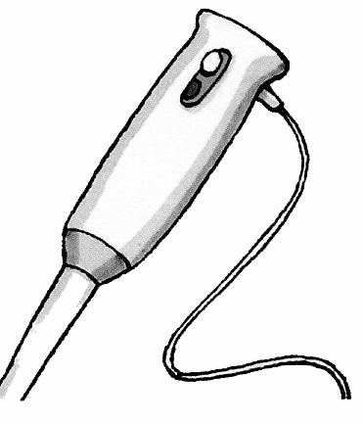 | 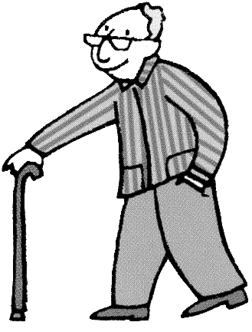 | 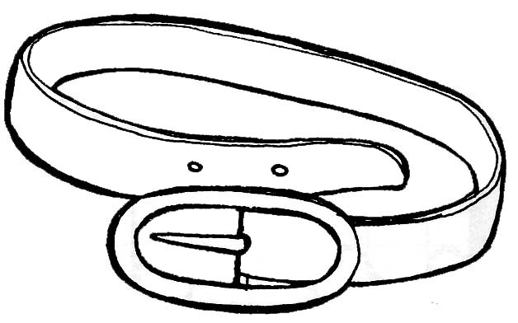 | 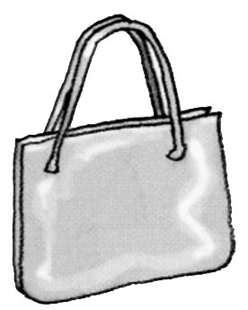 | 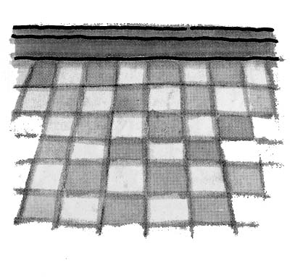
6 | 7 | 8 | 9 | 10
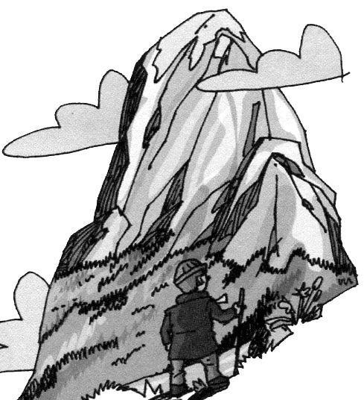 |  | 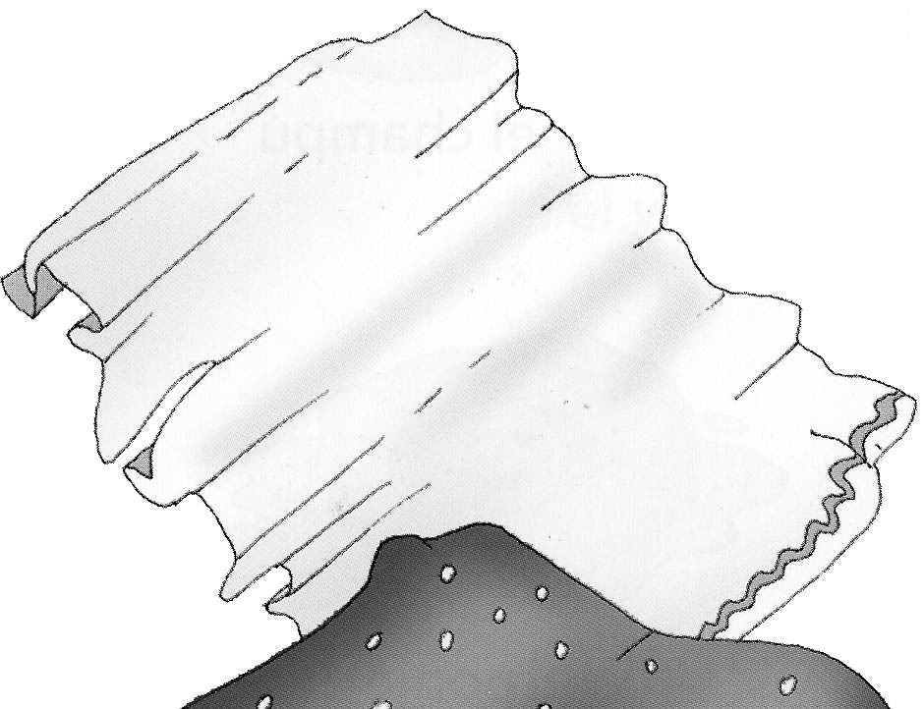 | 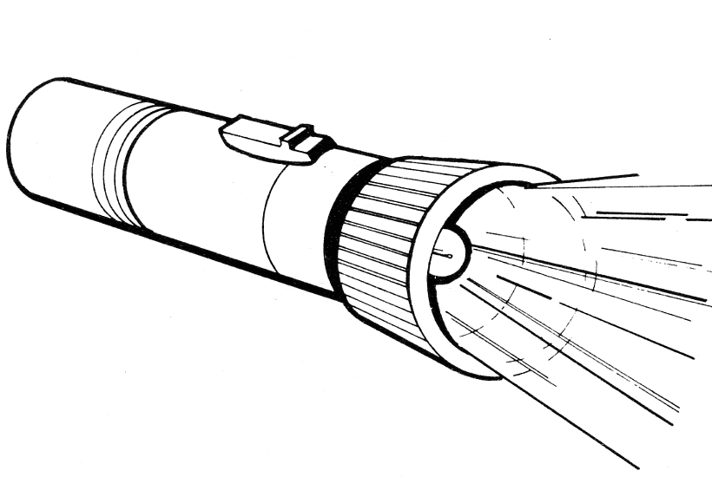 | 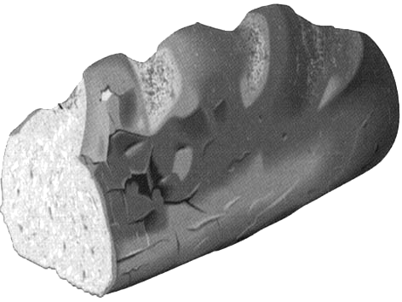
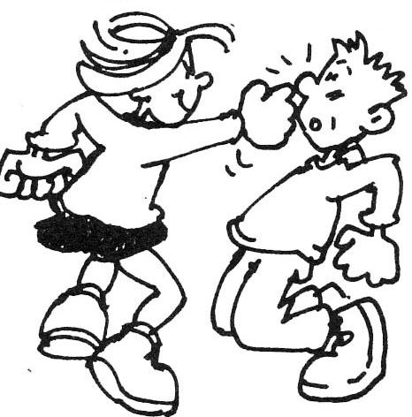  11 | 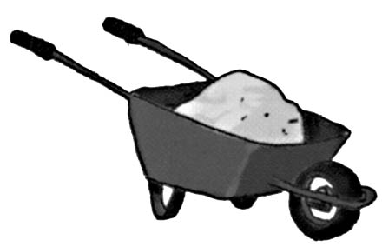  12 | 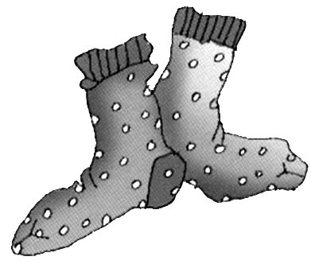  13 |   14 | 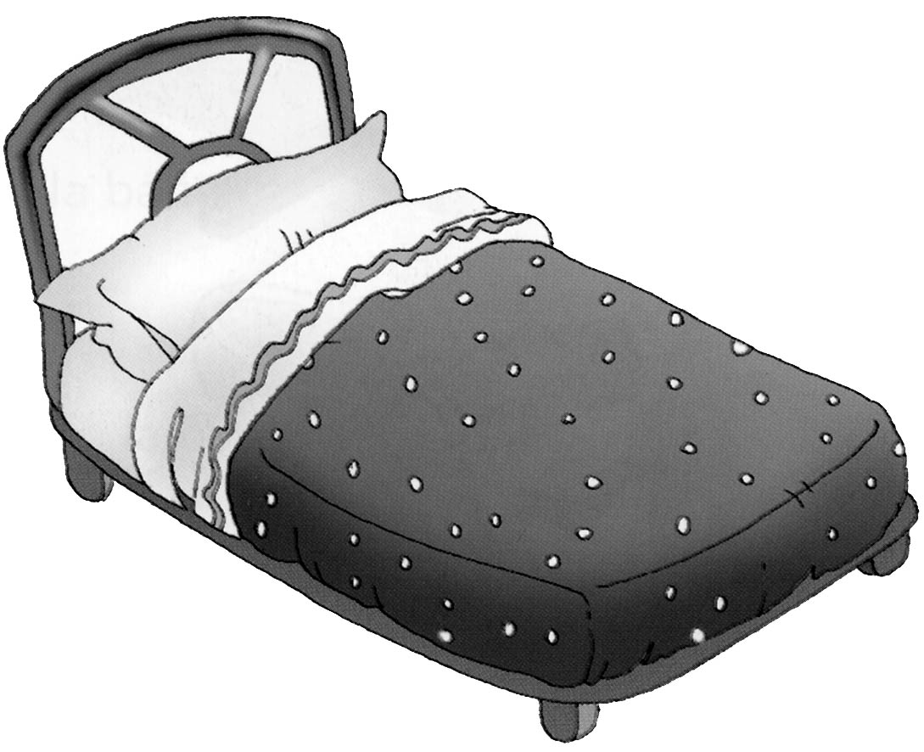  15

Completar:

¿Puedo llamar por teléfono? - Sí .................................... todo lo que quieras

¿Puedo sentarme con Ana? - No, ................................... con Manuel

¿Puedo irme a casa? - Sí, ............................ cuando quieras
...
¿Puedo comer otra manzana, por favor? - Sí, ................................ todas las que quieras

¿Se puede entrar? - Sí, ................................. y cierra la puerta

¿Puedo hablar con ella? - Sí, .................................. con ella, pero en voz baja

¿Se puede fumar? - No, ............................. en la calle para no molestar

llama fuma siéntate habla vete entra come

